|  |  |
| --- | --- |
|  | МИНИСТЕРСТВО ОБРАЗОВАНИЯ И НАУКИ РЕСПУБЛИКИ ТАТАРСТАН  **Государственное автономное профессиональное образовательное учреждение**  **«ЗЕЛЕНОДОЛЬСКИЙ МЕХАНИЧЕСКИЙ КОЛЛЕДЖ»** (ГАПОУ «ЗМК») |

**09.02.03 «Программирование в компьютерных системах»**

**МДК 03.01. ТЕХНОЛОГИЯ РАЗРАБОТКИ ПРОГРАММНОГО ОБЕСПЕЧЕНИЯ**

**СЕМЕСТРОВАЯ РАБОТА**

**Тема: «Ломбард»**

**Исполнитель**: Карасев Никита Витальевич

**Группа**: 207

**Преподаватель:** Алемасов Евгений Павлович

**Дата сдачи** 07.12.2023 **Оценка** ____________

**Подпись преподавателя**  _______________________

**ЗЕЛЕНОДОЛЬСК – 2023**

**СОДЕРЖАНИЕ**

**Проблема предметной области** 3

**Цель разработки программного обеспечения** 3

**Задачи для достижения поставленной цели** 3

**Построение диаграммы вариантов использования (UseCase Diagram)** 4

**Построение диаграммы последовательности (Sequence Diagram)** 5

**Построение диаграммы классов (Class Diagram)** 6

**Разработка прототипа программного продукта** 7

# **Проблема предметной области**

Вы работаете в ломбарде. Вашей задачей является отслеживание финансовой стороны работы ломбарда.

Деятельность Вашей компании организована следующим образом: к Вам обращаются различные лица с целью получения денежных средств под залог определенных товаров. У каждого из приходящих к Вам клиентов Вы запрашиваете фамилию, имя, отчество и другие паспортные данные. После оценивания стоимости принесенного в качестве залога товара Вы определяете сумму, которую готовы выдать на руки клиенту, а также свои комиссионные. Кроме того, определяете срок возврата денег. Если клиент согласен, то Ваши договоренности фиксируются в виде документа, деньги выдаются клиенту, а товар остается у Вас. В случае если в указанный срок не происходит возврата денег, товар переходит в Вашу собственность.

# **Цель разработки программного обеспечения**

Развитие и процветание ломбардного бизнеса

# **Задачи для достижения поставленной цели**

# Для достижения указанной цели необходимо решить следующие задачи:

1. Исследовать рынок и определить потенциальную целевую аудиторию
2. Выработать и продвигать уникальное предложение ломбарда
3. Разработать и реализовать эффективные маркетинговые стратегии и тактики
4. Реализовать разработку.
5. Протестировать разработку.

# **Построение диаграммы вариантов использования (UseCase Diagram)**

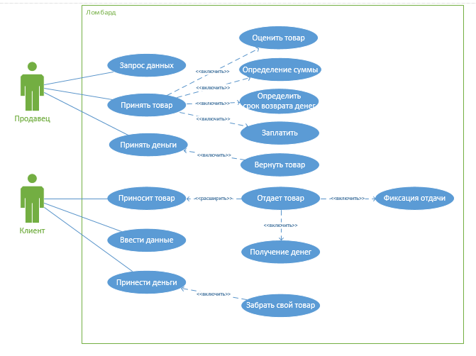

# **Построение диаграммы последовательности (Sequence Diagram)**

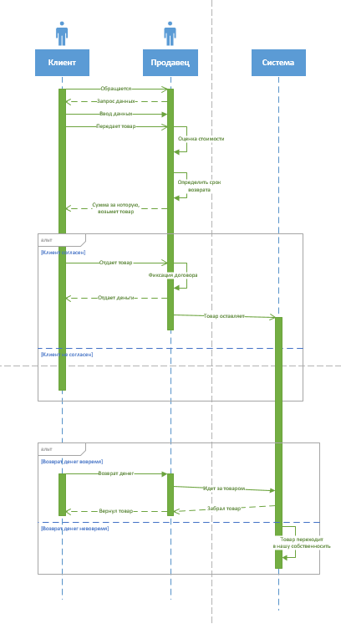

# **Построение диаграммы классов (Class Diagram)**

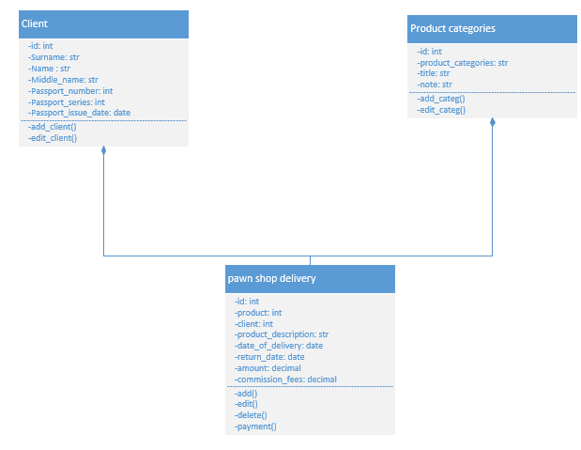

# **Разработка прототипа программного продукта**

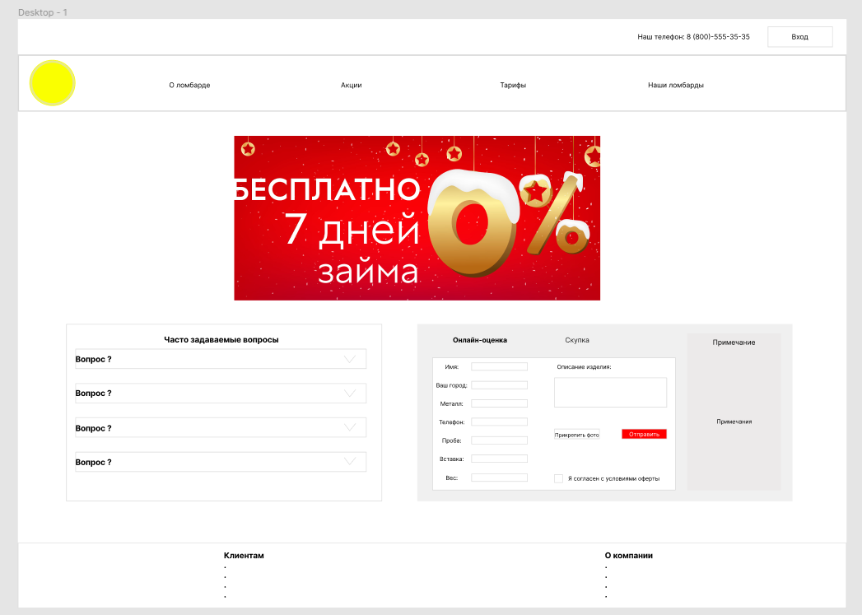

Рисунок 1 Главное окно вар.1

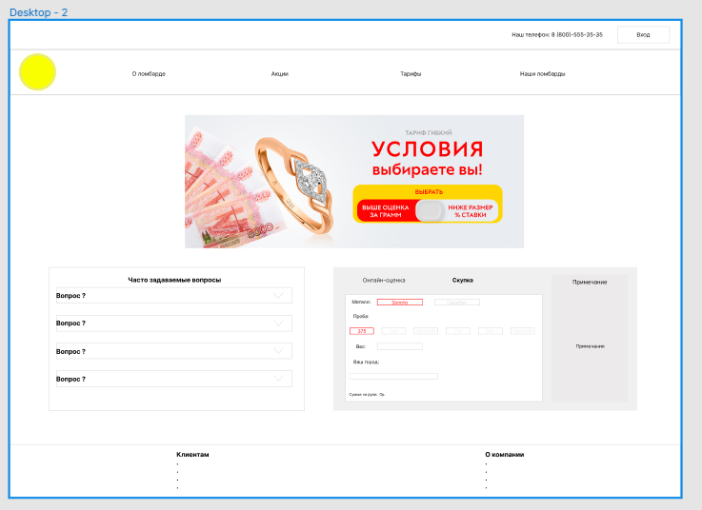

Рисунок 2 Главное окно вар.2

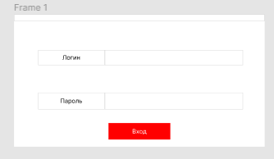

Рисунок 3 Окно авторизации администратора

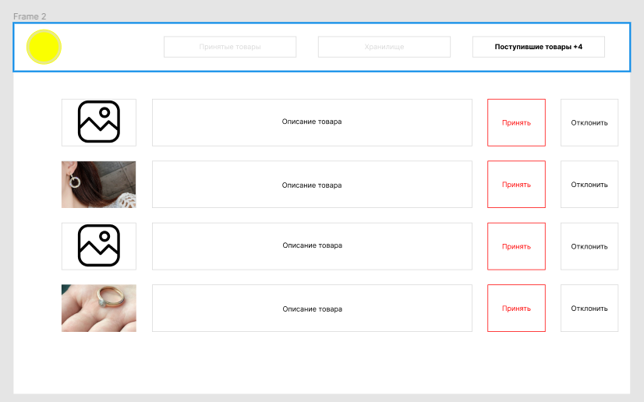

Рисунок 4 Личный кабинет администратора

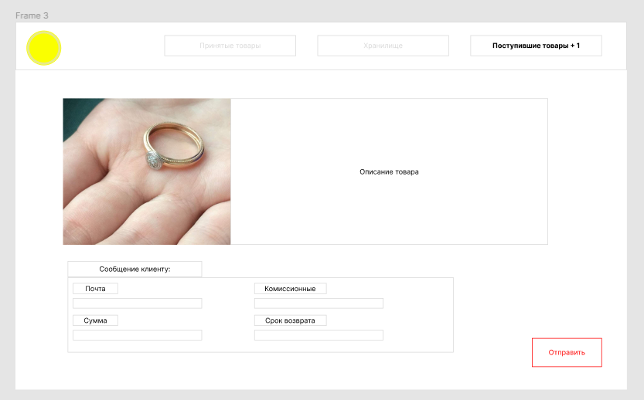

Рисунок 5 Окно принятия товара